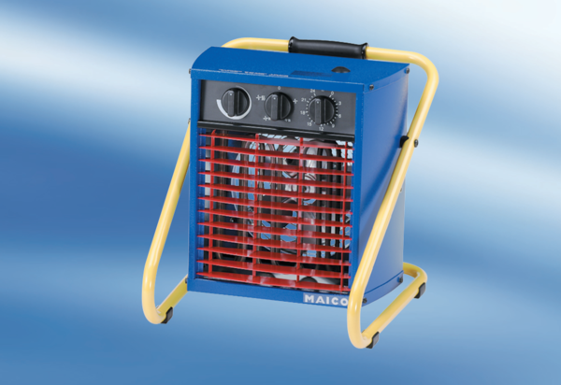Grijač zraka PDH 9Jedinica za pakiranje: 1 komAsortiman: C
Broj artikla: 0082.0082Proizvođač: MAICO

